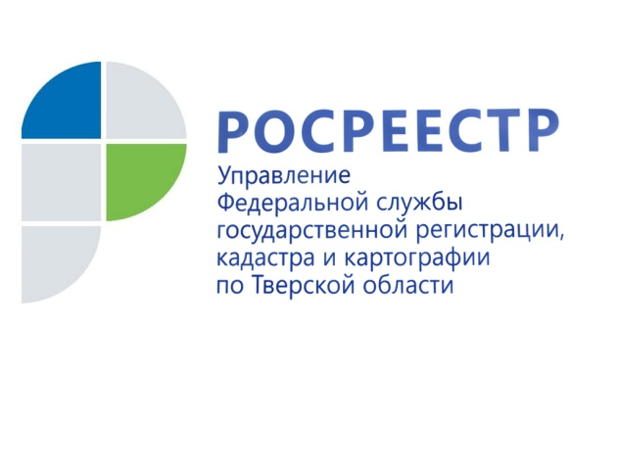 ПРЕСС-РЕЛИЗ

Тверской Росреестр об изменениях в области государственного земельного надзора

Управление Росреестра по Тверской области информирует, что с 1 июля 2021 года вступил в силу Федеральный закон от 31.07.2020 №248-ФЗ «О государственном контроле (надзоре) и муниципальном контроле в Российской Федерации». Федеральный закон определяет новые правила осуществления в нашей стране большинства видов государственного и муниципального контроля (надзора).

Закон регулирует отношения по организации и осуществлению государственного контроля (надзора), муниципального контроля, гарантии защиты прав граждан и организаций как контролируемых лиц. Правовой акт относится к «Регуляторной гильотине» – процедуре по пересмотру и отмене законов, оказывающих негативное воздействие на бизнес.

В отличие от Федерального закона от 26.12.2008 № 294-ФЗ, где субъектами проверки выступают юридические лица и индивидуальные предприниматели, законом № 248-ФЗ под контролируемыми лицами понимаются граждане и организации, деятельность, действия или результаты деятельности которых, либо производственные объекты, находящиеся во владении и (или) в пользовании которых, подлежат государственному контролю (надзору), муниципальному контролю.

Новеллой также является обязательность проведения надзорным органом профилактических мероприятий, к которым относятся информирование, обобщение правоприменительной практики, объявление предостережений, консультирование, профилактический визит. Ранее в перечне надзорных мероприятий отсутствовало такое полномочие, как профилактический визит.

Также закон №248-ФЗ предоставляет Росреестру и его территориальным органам возможность проведения ряда контрольных (надзорных) мероприятий как с взаимодействием с контролируемым лицом, так и без взаимодействия с контролируемым лицом. К примеру, взаимодействие с контролируемым лицом осуществляется при проведении инспекционного визита, рейдового осмотра, документарной выездной проверки. Без взаимодействия с контролируемым лицом проводится наблюдение за соблюдением обязательных требований, выездное обследование.

Заместитель руководителя Управления Росреестра по Тверской области Андрей Тяпкин: «Отличительной чертой принятого закона является процедура досудебного обжалования решений федеральных органов государственного контроля (надзора). Данную процедуру в обязательном порядке проходят юридические лица и индивидуальные предприниматели, при этом пока она не распространяется в отношении граждан, не осуществляющих предпринимательскую деятельность».
О Росреестре
Федеральная служба государственной регистрации, кадастра и картографии (Росреестр) является федеральным органом исполнительной власти, осуществляющим функции по государственной регистрации прав на недвижимое имущество и сделок с ним, по оказанию государственных услуг в сфере ведения государственного кадастра недвижимости, проведению государственного кадастрового учета недвижимого имущества, землеустройства, государственного мониторинга земель, навигационного обеспечения транспортного комплекса, а также функции по государственной кадастровой оценке, федеральному государственному надзору в области геодезии и картографии, государственному земельному надзору, надзору за деятельностью саморегулируемых организаций оценщиков, контролю (надзору) деятельности саморегулируемых организаций арбитражных управляющих. Подведомственными учреждениями Росреестра являются ФГБУ «ФКП Росреестра» и ФГБУ «Центр геодезии, картографии и ИПД».

Контакты для СМИ
Макарова Елена Сергеевна,
помощник руководителя
Управления Росреестра по Тверской области

+7 909 268 33 77, (4822) 34 62 24

69_press_rosreestr@mail.ru
https://rosreestr.gov.ru/site/
https://vk.com/rosreestr69

170100, Тверь, Свободный пер., д. 2

